รายงานผลการปฏิบัติราชการ
งานสืบสวน เดือน มีนาคม 2567
งานสืบสวน
เรื่อง ประชุมตามข้อสั่งการของผู้บังคับบัญชา
วันที่ ๕ มีนาคม พ.ศ. ๒๕๖๗ เวลาประมาณ ๑๐.๐๐ น.
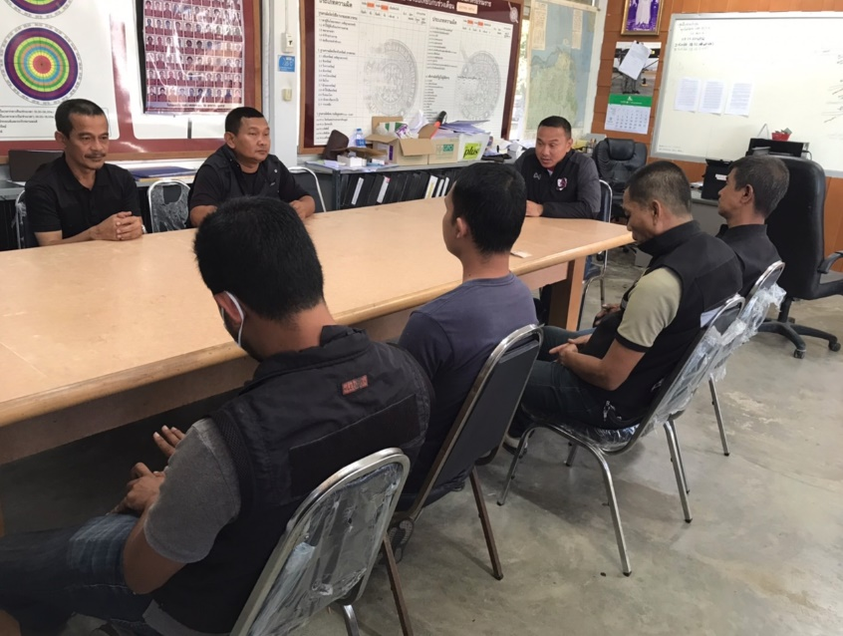
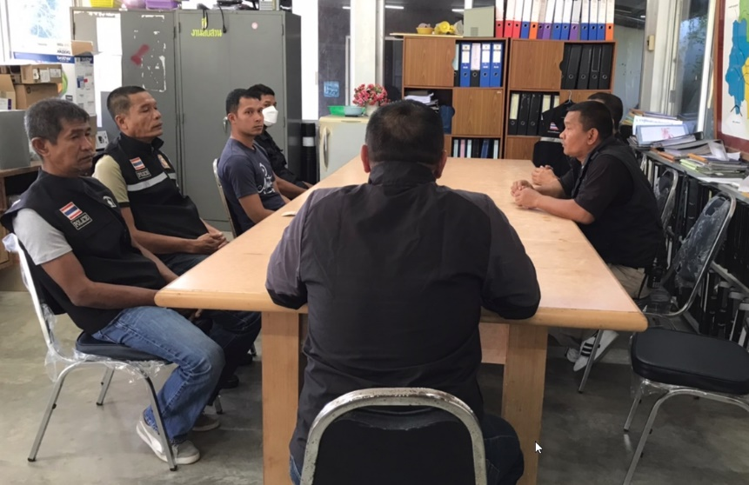

สภ.ขนอม ภ.จว.นศ. วันนี้ ( ๕ มี.ค. ๒๕๖๗) เวลาประมาณ ๑๐.๐๐ น. ภายใต้การอำนวยการและสั่งการของ พ.ต.อ.กิตติศักดิ์ รามสวัสดิ์ ผกก.สภ.ขนอม มอบหมายให้ พ.ต.ท.รณภพ รำเพยเพชร รอง ผกก.สส.สภ.ขนอม เรียกชุดสืบสวนประชุม มอบนโยบาย ข้อสั่งการของผู้บังคับบัญชา การปฏิบัติงานตามตัวชี้วัดต่าง ๆ ในส่วนที่งานสืบสวนต้องปฏิบัติ เป็นไปด้วยความเรียบร้อย เหตุการณ์ทั่วไปปกติ

งานสืบสวน
จับกุมผู้ต้องหา ข้อหา มียาเสพติดให้โทษประเภท ๑ (ยาบ้า)ไว้ในครอบครองเพื่อจำหน่ายโดยไม่ได้รับอนุญาต , เสพยาเสพติดให้โทษประเภท ๑ (เมทแอมเฟตามีน)โดยไม่ได้รับอนุญาต
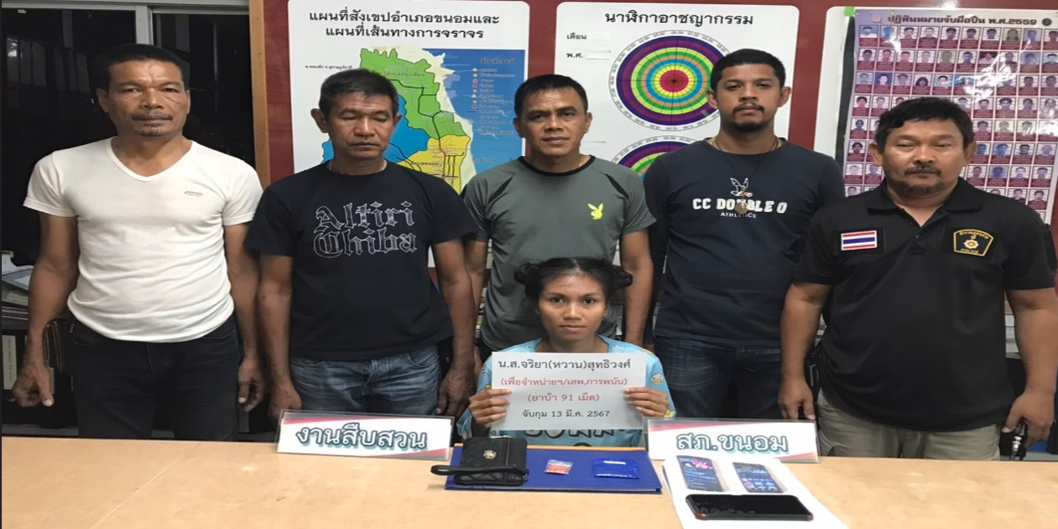
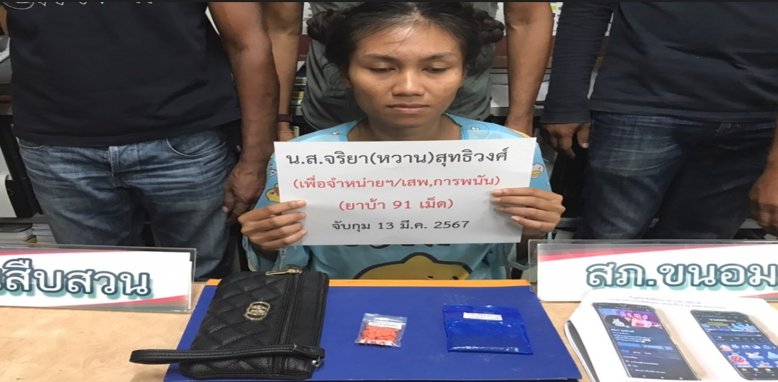
สภ.ขนอม ภ.จว.นศ. วันนี้ ( ๑๓ มี.ค. ๒๕๖๗) เวลาประมาณ ๑๗.๐๐ น. ภายใต้การอำนวยการและสั่งการของ พ.ต.อ.กิตติศักดิ์ รามสวัสดิ์ ผกก.สภ.ขนอม และ พ.ต.ท.รณภพ รำเพยเพชร รอง ผกก.สส.สภ.ขนอม ชุดปฏิบัติการนำโดย พ.ต.ต.สาธิต นาคแก้ว สว.สส.สภ.ขนอม พร้อมด้วยชุดสืบสวน สภ.ขนอม เข้าตรวจสอบบุคคลตามเป้าหมายมีพฤติการณ์เกี่ยวข้องกับยาเสพติดและสิ่งของผิดกฎหมาย ได้ร่วมกันจับกุมตัว นางสาวจริยา (หวาน) สุทธิวงศ์ อายุ ๓๐ ปี ที่อยู่ ๖/๑ หมู่ที่ ๙ ตำบลรุ่งระวี อำเภอน้ำเกลี้ยง จังหวัดศรีสะเกษ หมายเลขประชาชน ๑ ๓๓๑๕ ๐๐๐๓๙ ๕๘ ๑ พร้อมด้วยของกลาง ยาบ้า จำนวน ๙๒ เม็ด , โทรศัพท์ มือถือ จำนวน ๑ เครื่อง โดยกล่าวหาว่า มีไว้ในครอบครองเพื่อจำหน่ายซึ่งยาเสพติดให้โทษประเภท ๑ (เมทแอมเฟตามีน)โดยผิดกฎหมาย ,เสพยาเสพติดให้โทษประเภท ๑ (เมทแอมเฟตามีน)โดยไม่ได้รับอนุญาต ลักลอบเล่นการพนันออนไลน์(สล๊อต ผ่านเว็ปไซด์ M๙๘.com ) พนันเอาทรัพย์สินกันโดยไม่ได้รับอนุญาต (โดยใช้ช่องทางผ่านระบบอินเตอร์เน็ต)
ผู้ถูกจับรับทราบข้อกล่าวหาแล้วให้การ รับสารภาพ
วัน เดือน ปี ที่เกิดเหตุ ๑๓ มีนาคม พ.ศ. ๒๕๖๗ เวลาประมาณ ๑๗.๐๐ น.หน้าห้องแถว หน้าแพปลาชาญวัฒนา ๑ หมู่ที่ ๘ ตำบลท้องเนียน อำเภอขนอม จังหวัดนครศรีธรรมราช
นำตัวผู้ต้องหา พร้อมของกลาง ส่งพนักงานสอบสวนเพื่อดำเนินคดีตามกฎหมายต่อไป
งานสืบสวน
จับกุมผู้ต้องหา ข้อหา มียาเสพติดให้โทษประเภท ๑ (ยาบ้า,ไอซ์)ไว้ในครอบครองเพื่อจำหน่ายโดยไม่ได้รับอนุญาต , เสพยาเสพติดให้โทษประเภท ๑ (เมทแอมเฟตามีน)โดยไม่ได้รับอนุญาต
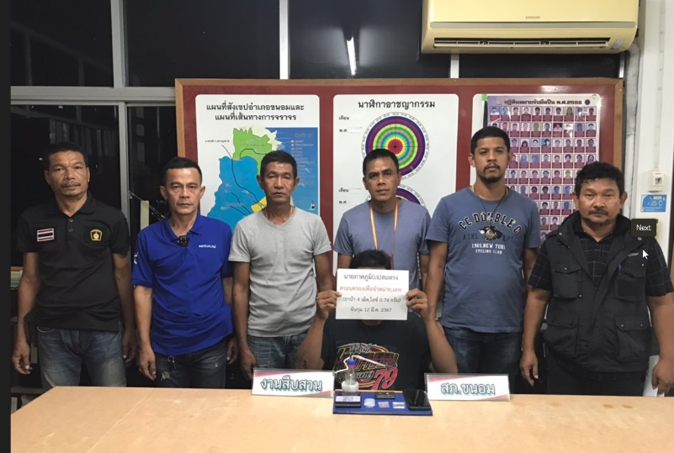
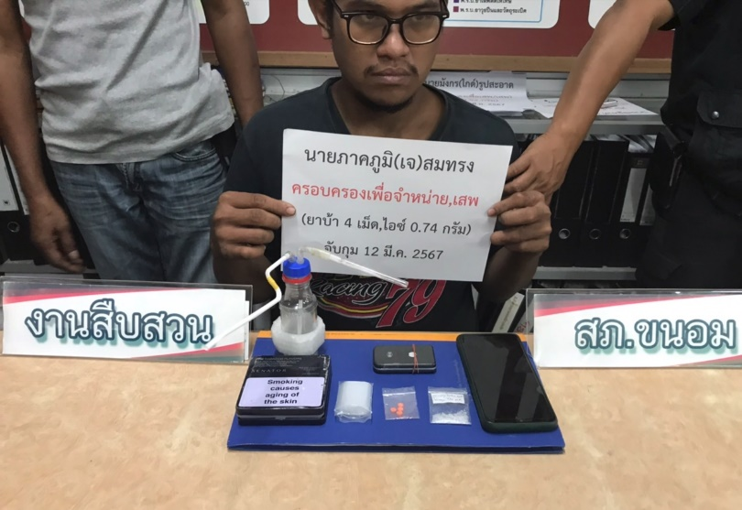
สภ.ขนอม ภ.จว.นศ. วันนี้ ( ๑๒ มี.ค. ๒๕๖๗) เวลาประมาณ ๑๔.๐๐ น. ภายใต้การอำนวยการและสั่งการของ พ.ต.อ.กิตติศักดิ์ รามสวัสดิ์ ผกก.สภ.ขนอม และ พ.ต.ท.รณภพ รำเพยเพชร รอง ผกก.สส.สภ.ขนอม ชุดปฏิบัติการนำโดย พ.ต.ต.สาธิต นาคแก้ว สว.สส.สภ.ขนอม พร้อมด้วยชุดสืบสวน สภ.ขนอม เข้าตรวจสอบบุคคลตามเป้าหมายมีพฤติการณ์เกี่ยวข้องกับยาเสพติดและสิ่งของผิดกฎหมาย ได้ร่วมกันจับกุมตัว นายภาคภูมิ (เจ) สมทรง อายุ ๓๑ ปี ที่อยู่ ๑๔๒/๖ หมู่ที่ ๑ ตำบลขนอม อำเภอขนอม จังหวัดนครศรีธรรมราช หมายเลขประชาชน ๑ ๘๐๙๙ ๐๐๔๕๗ ๔๑ ๓ พร้อมด้วยของกลาง ยาบ้า จำนวน ๔ เม็ด ,ไอซ์ ๐.๗๔ กรัม
โดยกล่าวหาว่า มีไว้ในครอบครองเพื่อจำหน่ายซึ่งยาเสพติดให้โทษประเภท ๑ (เมทแอมเฟตามีน)โดยผิดกฎหมาย , เสพยาเสพติดให้โทษประเภท ๑ (เมทแอมเฟตามีน)โดยไม่ได้รับอนุญาต , ลักลอบเล่นการพนันออนไลน์(สล๊อต ผ่านเว็ปไซด์ m.98.COM พนันเอาทรัพย์สินกันโดยไม่ได้รับอนุญาต (โดยใช้ช่องทางผ่านระบบอินเตอร์เน็ต) ผู้ถูกจับรับทราบข้อกล่าวหาแล้วให้การ รับสารภาพ
วัน เดือน ปี ที่เกิดเหตุ ๑๒ มีนาคม พ.ศ. ๒๕๖๗ เวลาประมาณ ๑๔.๐๐ น. บ้านเลขที่ ๔/๒ หมู่ที่ ๓ ตำบลขนอม อำเภอขนอม จังหวัดนครศรีธรรมราช
นำตัวผู้ต้องหา พร้อมของกลาง ส่งพนักงานสอบสวนเพื่อดำเนินคดีตามกฎหมายต่อไป
งานสืบสวน
จับกุมผู้ต้องหา ข้อหา มียาเสพติดให้โทษประเภท ๑ (ไอซ์)ไว้ในครอบครองโดยไม่ได้รับอนุญาต , เสพยาเสพติดให้โทษประเภท ๑ (เมทแอมเฟตามีน)โดยไม่ได้รับอนุญาต
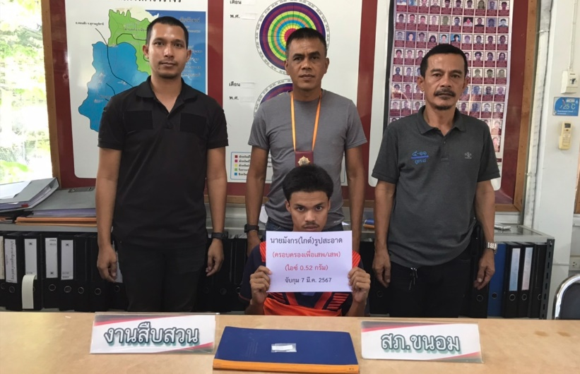
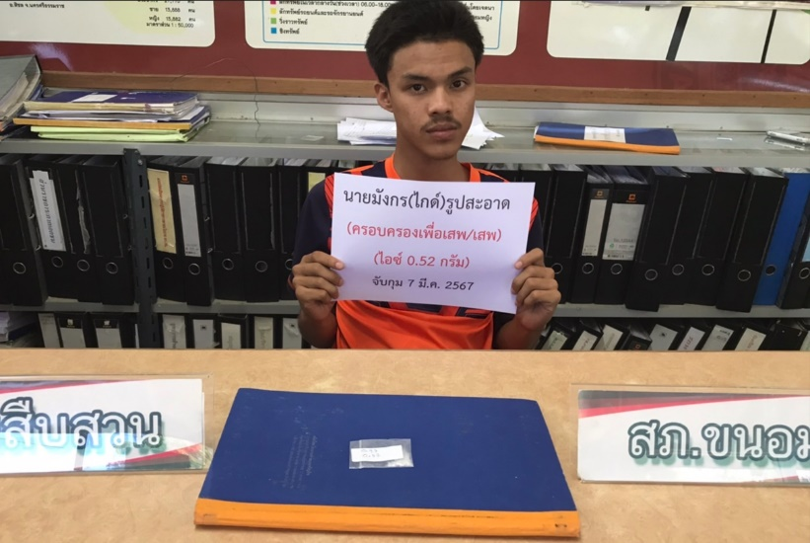
สภ.ขนอม ภ.จว.นศ. วันนี้ ( ๗ มี.ค. ๒๕๖๗) เวลาประมาณ ๑๔.๐๐ น. ภายใต้การอำนวยการและสั่งการของ พ.ต.อ.กิตติศักดิ์ รามสวัสดิ์ ผกก.สภ.ขนอม และ พ.ต.ท.รณภพ รำเพยเพชร รอง ผกก.สส.สภ.ขนอม ชุดปฏิบัติการนำโดย พ.ต.ต.สาธิต นาคแก้ว สว.สส.สภ.ขนอม พร้อมด้วยชุดสืบสวน สภ.ขนอม เข้าตรวจสอบบุคคลตามเป้าหมายมีพฤติการณ์เกี่ยวข้องกับยาเสพติดและสิ่งของผิดกฎหมาย ได้ร่วมกันจับกุมตัว นายมังกร (ไกด์) รูปสะอาด อายุ ๒๐ ปี ที่อยู่ ๑๒๓/๑ หมู่ที่ ๑ ตำบลขนอม อำเภอขนอม จังหวัดนครศรีธรรมราช หมายเลขประชาชน ๑ ๘๐๗๘ ๐๐๐๒๘ ๗๗ ๒
พร้อมด้วยของกลาง ไอซ์ จำนวน ๑ ถุง น้ำหนักไม่รวมถุงบรรจุประมาณ ๐.๕๒ กรัม
โดยกล่าวหาว่า มีไว้ในครอบครองเพื่อเสพซึ่งยาเสพติดให้โทษประเภท ๑ (เมทแอมเฟตามีน)โดยผิดกฎหมาย , เสพยาเสพติดให้โทษประเภท ๑ (เมทแอมเฟตามีน)โดยไม่ได้รับอนุญาต
ผู้ถูกจับรับทราบข้อกล่าวหาแล้วให้การ รับสารภาพ
วัน เดือน ปี ที่เกิดเหตุ วันที่ ๗ มีนาคม พ.ศ. ๒๕๖๗ เวลาประมาณ ๑๔.๐๐ น. บ้านไม่ทราบเลขที่ หมู่ที่ ๕ ตำบลขนอม อำเภอขนอม จังหวัดนครศรีธรรมราช
นำตัวผู้ต้องหา พร้อมของกลาง ส่งพนักงานสอบสวนเพื่อดำเนินคดีตามกฎหมายต่อไป
งานสืบสวน
จับกุมผู้ต้องหา ข้อหา มียาเสพติดให้โทษประเภท ๑ (ไอซ์)ไว้ในครอบครองเพื่อเสพโดยไม่ได้รับอนุญาต , เสพยาเสพติดให้โทษประเภท ๑ (เมทแอมเฟตามีน)โดยไม่ได้รับอนุญาต
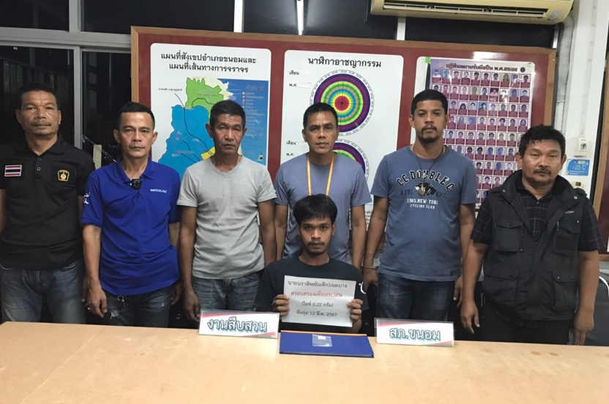
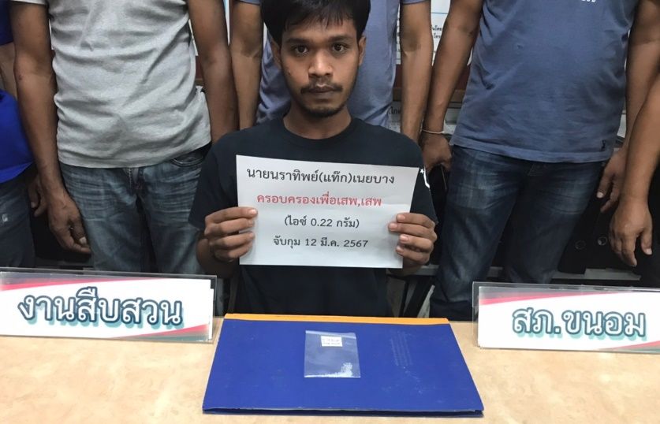
สภ.ขนอม ภ.จว.นศ. วันนี้ ( ๑๒ มี.ค. ๒๕๖๗) เวลาประมาณ ๒๐.๐๐ น. ภายใต้การอำนวยการและสั่งการของ พ.ต.อ.กิตติศักดิ์ รามสวัสดิ์ ผกก.สภ.ขนอม และ พ.ต.ท.รณภพ รำเพยเพชร รอง ผกก.สส.สภ.ขนอม ชุดปฏิบัติการนำโดย พ.ต.ต.สาธิต นาคแก้ว สว.สส.สภ.ขนอม พร้อมด้วยชุดสืบสวน สภ.ขนอม เข้าตรวจสอบบุคคลตามเป้าหมายมีพฤติการณ์เกี่ยวข้องกับยาเสพติดและสิ่งของผิดกฎหมาย ได้ร่วมกันจับกุมตัว นายนราทิพย์ (แท๊ก) เนยบาง อายุ ๒๓ ปี ที่อยู่ ๒๕/๔ หมู่ที่ ๔ ตำบลขนอม อำเภอขนอม จังหวัดนครศรีธรรมราช หมายเลขประชาชน ๑ ๑๐๐๖ ๐๐๔๒๘ ๘๕ ๘
พร้อมด้วยของกลาง ไอซ์ จำนวน ๑ ถุง น้ำหนักไม่รวมถุงบรรจุประมาณ ๐.๒๒ กรัม โดยกล่าวหาว่า มีไว้ในครอบครองเพื่อเสพซึ่งยาเสพติดให้โทษประเภท ๑ (เมทแอมเฟตามีน)โดยผิดกฎหมาย ,เสพยาเสพติดให้โทษประเภท ๑ (เมทแอมเฟตามีน)โดยไม่ได้รับอนุญาต
ผู้ถูกจับรับทราบข้อกล่าวหาแล้วให้การ รับสารภาพ
วัน เดือน ปี ที่เกิดเหตุ วันที่ ๑๒ มีนาคม พ.ศ. ๒๕๖๗ เวลาประมาณ ๑๗.๓๐ น. ขนำหลัง บ้านเลขที่ ๗๓/๓ หมู่ที่ ๔ ตำบลขนอม อำเภอขนอม จังหวัดนครศรีธรรมราช
นำตัวผู้ต้องหา พร้อมของกลาง ส่งพนักงานสอบสวนเพื่อดำเนินคดีตามกฎหมายต่อไป

งานสืบสวน
จับกุมผู้ต้องหา ข้อหา “มียาเสพติดให้โทษประเภท ๑ (ไอซ์)ไว้ในครอบครองเพื่อเสพโดยไม่ได้รับอนุญาต, เสพยาเสพติดให้โทษประเภท ๑ (เมทแอมเฟตามีน)โดยไม่ได้รับอนุญาต”
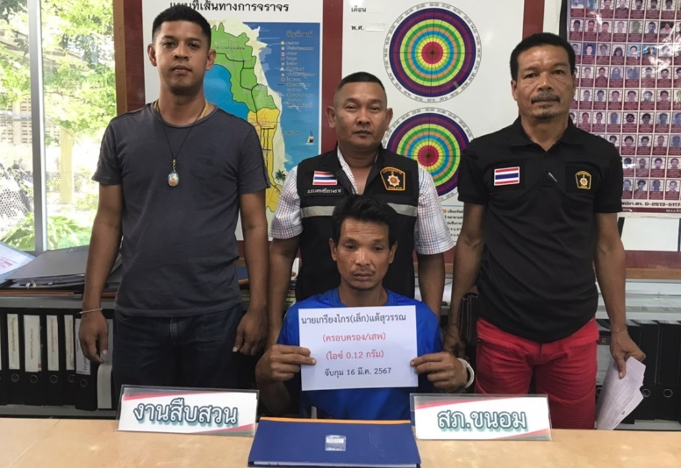
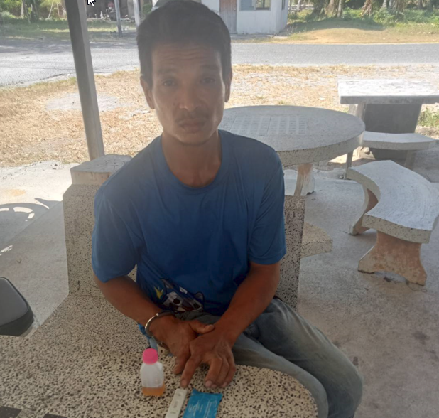
สภ.ขนอม ภ.จว.นศ. วันนี้ ( ๑๖ มี.ค. ๒๕๖๗) เวลาประมาณ ๑๔.๓๐ น. ภายใต้การอำนวยการและสั่งการของ พ.ต.อ.กิตติศักดิ์ รามสวัสดิ์ ผกก.สภ.ขนอม และ พ.ต.ท.ดวิษ มณีสุวรรณ รอง ผกก.สส.สภ.ขนอม ชุดปฏิบัติการนำโดย พ.ต.ต.สาธิต นาคแก้ว สว.สส.สภ.ขนอม พร้อมด้วยชุดสืบสวน สภ.ขนอม เข้าตรวจสอบบุคคลตามเป้าหมาย ผู้มีพฤติการณ์เกี่ยวข้องกับยาเสพติดและสิ่งของผิดกฎหมาย และบุคคลตามหมายจับ ได้ร่วมกันจับกุมตัวนายเกรียงไกร (เล็ก) แต้สุวรรณ อายุ ๓๖ ปี ที่อยู่ ๘๖/๑ หมู่ที่ ๔ ตำบลขนอม อำเภอขนอม จังหวัดนครศรีธรรมราช หมายเลขประชาชน ๑ ๘๔๐๑ ๐๐๑๗๖ ๑๔ ๔ พร้อมของกลาง ไอซ์ จำนวน ๑ ถุง น้ำหนักประมาณ ๐.๑๒ กรัม
โดยกล่าวหาว่า มีไว้ในครอบครองเพื่อเสพซึ่งยาเสพติดให้โทษประเภท ๑ (เมทแอมเฟตามีน)โดยผิดกฎหมาย ,เสพยาเสพติดให้โทษประเภท ๑ (เมทแอมเฟตามีน)โดยไม่ได้รับอนุญาต
ผู้ถูกจับรับทราบข้อกล่าวหาแล้วให้การ รับสารภาพ
วัน เดือน ปี ที่เกิดเหตุ วันที่ ๑๖ มีนาคม พ.ศ. ๒๕๖๗ เวลาประมาณ ๑๔.๓๐ น. ขนำข้างตลาดอภินันท์ หมู่ที่ ๔ ตำบลขนอม อำเภอขนอม จังหวัดนครศรีธรรมราช
นำตัวผู้ต้องหา พร้อมของกลาง ส่งพนักงานสอบสวนเพื่อดำเนินคดีตามกฎหมายต่อไป

